下陆区残疾人联合会2022年度部门决算

目录
第一部分 下陆区残疾人联合会概况
一、部门主要职责
二、机构设置情况
第二部分 下陆区残疾人联合会2022年度部门决算表
一、收入支出决算总表
二、收入决算表
三、支出决算表
四、财政拨款收入支出决算总表
五、一般公共预算财政拨款支出决算表
六、一般公共预算财政拨款基本支出决算明细表
七、政府性基金预算财政拨款收入支出决算表
八、国有资本经营预算财政拨款支出决算表
九、财政拨款“三公”经费支出决算表

第三部分 下陆区残疾人联合会2022年度部门决算情况说明
一、收入支出决算总体情况说明
二、收入决算情况说明
三、支出决算情况说明
四、财政拨款收入支出决算总体情况说明
五、一般公共预算财政拨款支出决算情况说明
六、一般公共预算财政拨款基本支出决算情况说明
七、政府性基金预算财政拨款收入支出决算情况说明
八、国有资本经营预算财政拨款支出决算情况说明
九、财政拨款“三公”经费支出决算情况说明
十、机关运行经费支出说明
十一、政府采购支出说明
十二、国有资产占用情况说明
十三、预算绩效情况说明
十四、专项支出、转移支付支出情况说明
第四部分 名词解释

第一部分下陆区残疾人联合会概况
一、部门主要职责
1、准确调查、掌握残疾人的状况和需求，建档立卡。
2、核发《中华人民共和国残疾人证》。
3、密切联系残疾人，听取意见，反映要求，排忧解难。
4、宣传、贯彻残疾人保障法和有关残疾人事业的法规，维护残疾人的合法权益。
5、团结、教育残疾人，遵守法律，履行义务，乐观进取，自尊、自信、自强、自立。
6、宣传残疾人事业，沟通政府与残疾人联系，动员社会理解、尊重、关心、帮助残疾人。
7、协助政府研究、制定和实施残疾人事业的法规、政策和计划，优惠残疾人的措施，发展和管理残疾人事业。
8、开展残疾人康复、教育、劳动就业、技能培训、社会保障、文化、体育等工作，促进残疾人“平等参与共享”。
9、承办上级交办的其他事项。
二、机构设置情况
从单位构成看，下陆区残疾人联合会部门决算由实行独立核算的下陆区残疾人联合会本级决算组成。
1、内部机构设置情况：本单位内部设置办公室、综合科、财务室等内设科室。
2、编制情况：下陆区残疾人联合会核定编制数为2名，其中行政编2名，事业编制0名。2022年年末在职在编人员2人，区聘0人，退伍安置0人，退休人员2人（已全部转入机关事业单位养老保险发放养老金）。
第二部分2022年度部门决算表
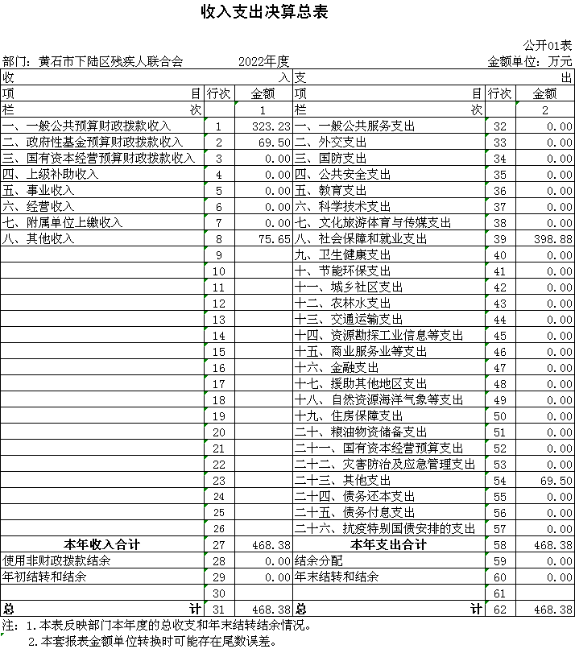
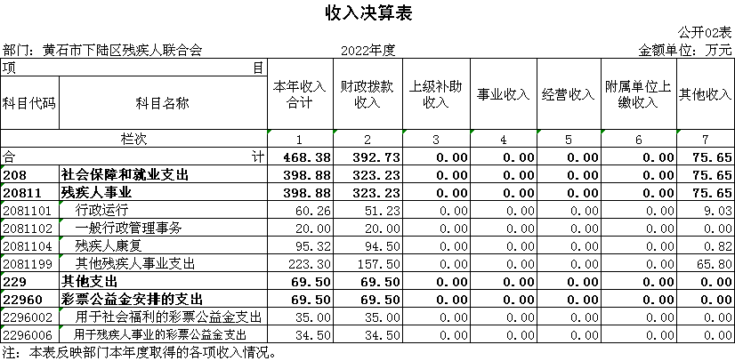

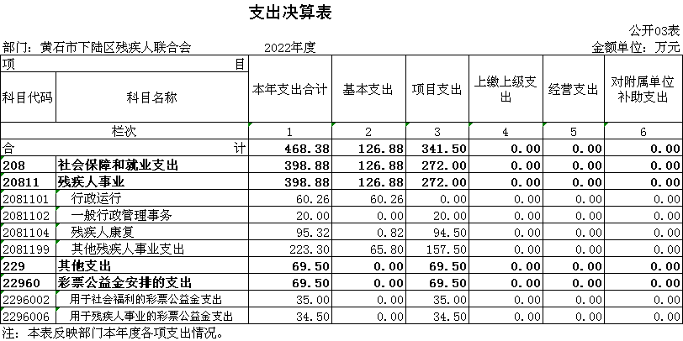
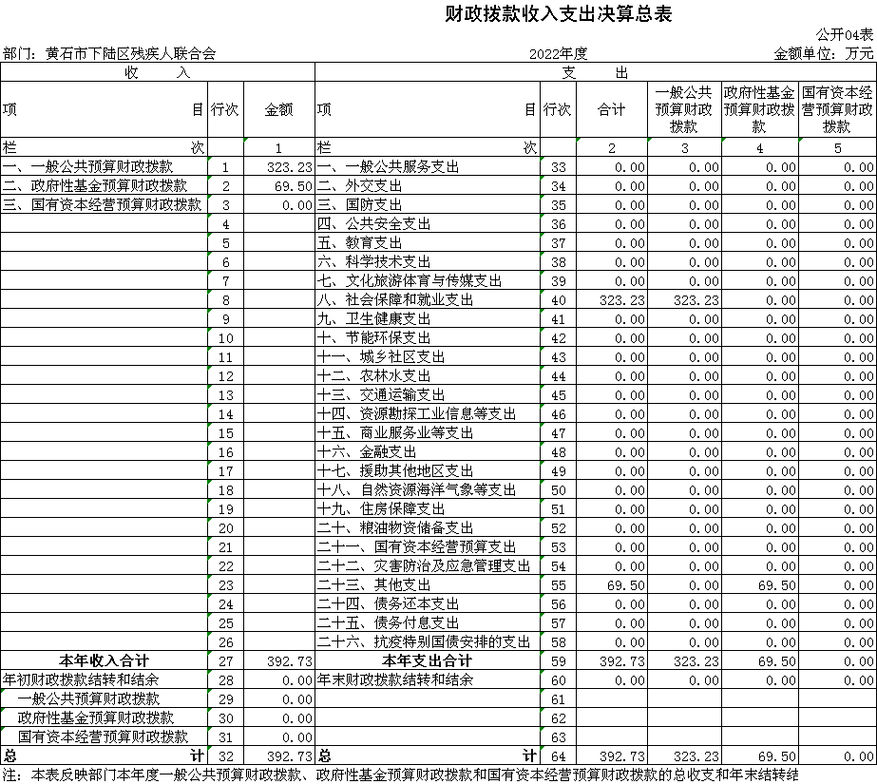

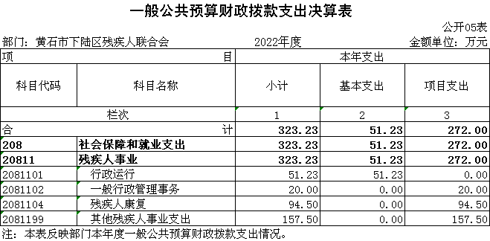
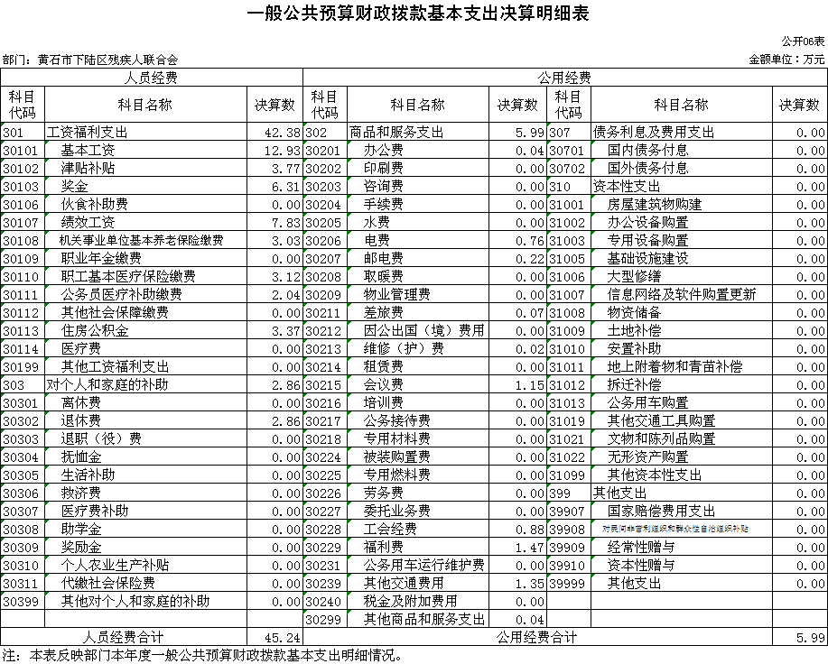

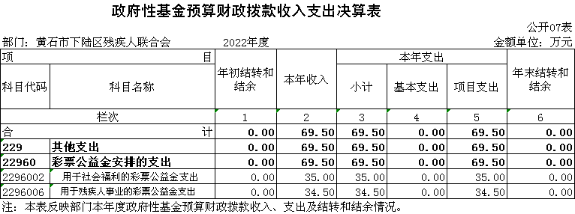

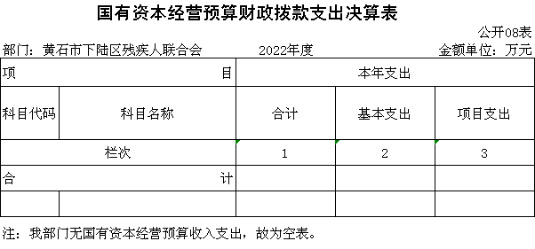

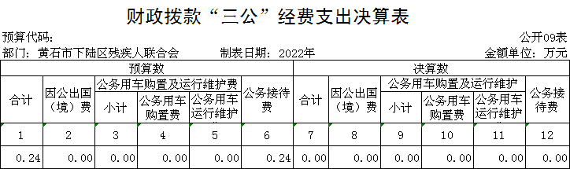

第三部分2022年度部门决算情况说明
一、收入支出决算总体情况说明
2022年度收入、支总计均为468.38万元。与2021年度收入200.26万元相比，收入增加268.12万元，增长133.89%，主要原因一是财政增加了一般公共预算财政拨款收入160.23万元，二是政府性基金预算财政拨款收入增加了32.48万元，三是其他收入增加了75.41万元；与2021年度支出302.52万元相比增加165.85万元，增长54.82%，主要原因一是财政拨款残疾人就业保障金及残疾儿童康复救助经费增加；二是残疾人事业彩票公益金（残疾人事业发展补助资金）支出增加；三是残疾人家庭无障碍改造资金增加。
二、收入决算情况说明
2022年度收入合计468.38万元，与2021年度相比，收入合计增加268.12万元，增长133.89%。其中：财政拨款收入392.73万元，占本年收入83.85%；上级补助收入0万元，占本年收入0%；事业收入0万元，占本年收入0%；经营收入0万元，占本年收入0%；附属单位上缴收入0万元，占本年收入0%；其他收入75.65万元，占本年收入16.15%。
三、支出决算情况说明
2022年度支出合计468.38万元，与2021年度相比，支出合计增加165.85万元，增长54.82%。其中：基本支出126.88万元，占本年支出27.09%；项目支出341.5万元，占本年支出72.91%；上缴上级支出0万元，占本年支出0%；经营支出0万元，占本年支出0%；对附属单位补助支出0万元，占本年支出0%。
- 财政拨款收入支出决算总体情况说明
2022年度财政拨款收、支总计均为392.73万元。与2021年度财政拨款收入200.02万元相比，财政拨款收入增加192.71万元，增长96.35%，主要原因一是财政增加了一般公共预算财政拨款收入160.23万元，二是政府性基金预算财政拨款收入增加了32.48万元；与2021年度财政拨款支出200.02万元，增加192.71万元，增长96.35%，主要原因一是社会保障和就业支出费用增加；二是财政拨款其他支出增加。
2022年度财政拨款收入中，一般公共预算财政拨款收入323.23万元，比2021年度决算数163万元，增加了160.23万元。增加主要原因财政拨款残疾人就业保障金及残疾儿童康复救助经费增加。政府性基金预算财政拨款收入69.5万元，比2021年度决算数37.02万元，增加32.48万元。增加主要原因是残疾人事业发展补助支出增加。国有资本经营预算财政拨款收入0万元，与2021年度决算数0万元无增减变化，主要原因是本部门无此项业务开展。
五、一般公共预算财政拨款支出决算情况说明
（一）一般公共预算财政拨款支出决算总体情况。
2022年度一般公共预算财政拨款支出323.23万元，占本年支出合计的69.01%。与2021年度163万元相比，一般公共预算财政拨款支出增加160.23万元，增长98.3%。主要原因是残疾人就业保障金及残疾儿童康复救助经费增加。
（二）一般公共预算财政拨款支出决算结构情况。
2022年度一般公共预算财政拨款支出323.23万元，主要用于以下方面：
1.社会保障和就业（类）支出323.23万元，占100%。主要是用于行政运行、一般行政管理事务、残疾人康复、其他残疾人事业支出。
（三）一般公共预算财政拨款支出决算具体情况。
2022年度一般公共预算财政拨款支出年初预算为89.81万元，支出决算为323.23万元，完成年初预算的359.9%。其中：
1.社会保障和就业支出(类)残疾人事业（款）行政运行（项）。年初预算为69.81万元，支出决算为51.23万元，完成年初预算的73.38%，支出决算数小于年初预算数的主要原因：单位今年调出一名人员，对应人员经费减少。
2.社会保障和就业支出(类)残疾人事业（款）一般行政管理事务（项）。年初预算为20万元，支出决算为20万元，完成年初预算的100%，支出决算数与年初预算数基本持平，主要原因：年初预算合理，本年支出到位。
3.社会保障和就业支出(类)残疾人事业（款）残疾人康复（项）。年初预算为0万元，支出决算为94.5万元，无年初预算。支出决算数大于年初预算数的主要原因：本年增加了中央及省级残疾人康复求助经费支出、残疾人事业发展补助资金支出，此类资金年初无预算。
4.社会保障和就业支出(类)残疾人事业（款）其他残疾人事业支出（项）。年初预算为0万元，支出决算为157.5万元，无年初预算。支出决算数大于年初预算数的主要原因：本年增加了残疾人就业保障金、省级残疾人家庭无障碍改造资金支出、阳光家园省级配套资金支出，此类资金年初无预算。
六、一般公共预算财政拨款基本支出决算情况说明
2022年度一般公共预算财政拨款基本支出51.23万元，其中：
人员经费45.24万元，主要包括：基本工资、津贴补贴、奖金、绩效工资、机关事业单位基本养老保险缴费、职业年金缴费、职工基本医疗保险缴费、公务员医疗补助缴费、住房公积金、医疗费、其他工资福利支出、退休费。
公用经费5.99万元，主要包括：办公费、电费、邮电费、差旅费、维修(护)费、会议费、工会经费、福利费、其他交通费用、其他商品和服务支出。
- 政府性基金预算财政拨款收入支出决算情况说明
2022年度政府性基金预算财政拨款年初结转和结余0万元，本年收入69.5万元，本年支出69.5万元，年末结转和结余0万元。具体支出情况为：
(一)其他支出(类)。支出决算为69.5万元，主要用于社会福利的彩票公益金支出35万元，用于残疾人事业的彩票公益金支出34.5万元。
八、国有资本经营预算财政拨款支出决算情况说明
本部门当年无国有资本经营预算财政拨款支出。
九、一般公共预算财政拨款“三公”经费支出决算情况说明
（一）“三公”经费财政拨款支出决算总体情况说明。
2022年度“三公”经费财政拨款支出预算为0.24万元，支出决算为0万元，完成预算的0%。较上年决算支出0万元无增减变化。决算数小于预算数的主要原因：是今年本部门无“三公”经费支出业务发生。
（二）“三公”经费财政拨款支出决算具体情况说明。
1.因公出国(境)费预算为0万元，支出决算为0万元，完成预算的0%。较上年0万元无增减变化。决算数与预算数持平的主要原因：本单位无因公出国(境)费预算也没有此项决算支出。
全年支出涉及出国（境）团组0个，累计0人次，主要是本单位本年无此项业务开展。
2.公务用车购置及运行费预算为0万元，支出决算为0万元，完成预算的0%；决算数与预算数相比无增减变化，主要原因：本单位本年无此业务发生；较上年决算数0万元无增减变化，主要原因：本部门公车改革后无公务用车购置及运行费预算，也没有此项决算支出。其中：
(1)公务用车购置费支出0万元，主要是公车改革，单位无公务用车，本单位无此项业务支出。本年度购置(更新)公务用车0辆。
(2)公务用车运行费支出0万元，主要是公车改革，单位无公务用车，本单位无此项业务支出。截止2022年12月31日，开支财政拨款的公务用车保有量为0辆。
3.公务接待费预算为0.24万元，支出决算为0万元，完成预算的0%，决算数小于预算数的主要原因：是今年本部门无“三公”经费支出发生。较上年决算0万元无增减变化，主要原因是本部门今年无“三公”经费支出发生。其中：
外宾接待支出0万元，主要是本单位本年无此项业务工作开展。2022年共接待来访团组0个，0人次（不包括陪同人员）。来访对象：无，主要是本单位本年无此项业务工作开展。
国内公务接待支出0万元，接待对象：无，主要是本单位本年无此项业务工作开展。2022年共接待国内来访团组0个，0人次（不包括陪同人员）。
十、机关运行经费支出说明
本部门2022年度机关运行经费支出5.99万元，与上年决算数3.51万元相比增加2.48万元，主要是今年将公务员交通补助记入公用经费。比年初预算数7.01万元减少1.02万元，降低14.55%。主要原因是：商品和服务支出经费减少1.02万元，是单位落实过紧日子要求，压减商品服务支出。主要用于办公费0.04万元，电费0.76万元，邮电费0.22万元，差旅费0.07万元，维修（护）费0.02万元，会议费1.15万元，工会经费0.88万元，福利费1.47万元，其他交通费1.35万元，其他商品和服务支出0.03万元。
十一、政府采购支出说明
本部门2022年度政府采购支出总额76.28万元，其中：政府采购货物支出0万元、政府采购工程支出0万元、政府采购服务支出76.28万元。授予中小企业合同金额76.28万元，占政府采购支出总额的100%，其中：授予小微企业合同金额76.28万元，占授予中小企业合同金额的100%；货物采购授予中小企业合同金额占货物支出金额的0%，工程采购授予中小企业合同金额占工程支出金额的0%，服务采购授予中小企业合同金额占服务支出金额的100%。
十二、国有资产占用情况说明
截至2022年12月31日，部门共有车辆0辆，其中，副省级及以上领导干部用车0辆、主要领导干部用车0辆、机要通信用车0辆、应急保障用车0辆、执法执勤用车0辆、特种专业技术用车0辆、其他用车0辆，其他用车主要是0万元；单位价值100万元以上设备（不含车辆）0台（套）。
十三、预算绩效情况说明
(一)预算绩效管理工作开展情况。
根据预算绩效管理要求，本部门组织对2022年度一般公共预算项目支出全面开展绩效自评，共涉及项目1个，资金20万元，占一般公共预算项目支出总额的100％。从评价情况来看，区残联抓住重点，细化方案，建档立库。针对项目设置项目实施方案，明确项目内容、申报条件和审批流程等。区残联建立专门档案，完整反映计划执行的全过程，严格管理，加强监督检查。2023年，我单位对项目制定细化、明确的预算绩效目标和可考核、可量化的绩效指标，并加强对绩效目标的审核，将其作为预算编制和资金安排的前置条件和重要依据。加强对支出政策效果和资金使用绩效的监控，将预算绩效评价结果作为预算安排、政策调整的重要依据。
组织开展部门整体支出绩效评价，评价情况来看，区残联抓住重点，细化方案，建档立库。针对项目设置项目实施方案，明确项目内容、申报条件和审批流程等。区残联建立专门档案，完整反映计划执行的全过程，严格管理，加强监督检查。2022年，我单位对项目制定细化、明确的预算绩效目标和可考核、可量化的绩效指标，并加强对绩效目标的审核，将其作为预算编制和资金安排的前置条件和重要依据。加强对支出政策效果和资金使用绩效的监控，将预算绩效评价结果作为预算安排、政策调整的重要依据。
2022年下陆区部门整体支出绩效自评表
填报单位（盖章）： |  | 黄石市下陆区残疾人联合会 |  |  | 填报日期： | 2023.07.16
单位名称 |  | 黄石市下陆区残疾人联合会 |  |  |  | 评价年度 |  | 2022年
基本支出决算数总额 |  |  |  | 126.88 | 项目支出决算数总额 | 341.5
部门整体支出总额预算执行情况（万元） |  |  |  | 执行数（A） | 预算数（B） | 执行率（A/B）
 |  |  |  | 468.38 | 89.81 | 522%
一级  指标 | 二级  指标 | 三级指标 | 分值 | 指标说明 | 评分标准 | 年初目标值 | 实际完成值 | 得分
投入 | 预算执行（35分） | 预算  完成率  （10分） | 10 | 预算完成率=（预算完成数/预算数）×100%，用以反映和考核部门（单位）预算完成程度。  预算完成数：部门（单位）本年度实际完成的预算数。  预算数：财政部门批复的本年度部门（单位）预算数。 | 预算完成率＝100%的，得10分。  预算完成率≥95%的，得9分。  预算完成率在90%（含）和95%之间，得8分。  预算完成率在85%（含）和90%之间，得7分。  预算完成率在80%（含）和85%之间，得6分。  预算完成率在70%（含）和80%之间，得4分。  预算完成率＜70%的，得0分。 | 100% | 522.00% | 10
投入 | 预算执行（35分） | 预算调整率  （10分） | 10 | 预算调整率=（预算调整数/预算数）×100%，用以反映和考核部门（单位）预算的调整程度。  预算调整数：部门（单位）在本年度内涉及预算的追加、追减或结构调整的资金总和（因落实国家政策、发生不可抗力、上级部门或本级党委政府临时交办而产生的调整除外）。  预算包括一般公共预算与政府性基金预算。 | 预算调整率绝对值≤5%，得10分。  预算调整率绝对值＞5%的，每增加0.1个百分点扣0.1分，扣完为止。 | ≤5% | 422% | 0
投入 | 预算执行（35分） | 支出进度率  （10分） | 10 | 支出进度率=（实际支出/支出预算）×100%，用以反映和考核部门（单位）预算执行的及时性和均衡性程度。  半年支出进度＝部门上半年实际支出/（上年结余结转+本年部门预算安排+上半年执行中追加追减）*100%。  前三季度支出进度＝部门前三季度实际支出/（上年结余结转+本年部门预算安排+前三季度执行中追加追减）*100%。 | 半年进度：进度率≥45%，得4分；进度率在40%（含）和45%之间，得2分；进度率＜40%，得0分。  前三季度进度：进度率≥75%，得6分；进度率在60%（含）和75%之间，得4分；进度率＜60%，得0分。 | 半年进度率≥45%，前三季度进度率≥75% | 半年进度率≥48%，前三季度进度率≥81% | 10
投入 | 预算执行（35分） | 预算编制准确率（5分） | 5 | 部门预算中除财政拨款外的其他收入预算与决算差异率。  预算编制准确率＝其他收入决算数/其他收入预算数×100%-100%。 | 预算编制准确率≤20%，得5分。  预算编制准确率在20%和40%（含）之间，得3分。  预算编制准确率＞40%，得0分 | ≤20% | 100% | 0
过程 | 预算管理（20分） | “三公经费”控制率  （5分） | 5 | “三公经费”控制率=（“三公经费”实际支出数/“三公经费”预算安排数）×100%，用以反映和考核部门（单位）对“三公经费”的实际控制程度。 | 三公经费控制率≤100%，得5分，每增加0.1个百分点扣0.5分，扣完为止。 | ≤100% | 0% | 5
过程 | 预算管理（20分） | 资产管理规范性  （5分） | 5 | 部门（单位）资产管理是否规范，用以反映和考核部门（单位）资产管理情况。  1.新增资产配置按预算执行。  2.资产有偿使用、处置按规定程序审批。  3.资产收益及时、足额上缴财政。 | 全部符合5分，有1项不符扣2分,扣完为止。 | 资产管理规范性 | 资产管理规范 | 5
过程 | 预算管理（20分） | 资金使用合规性  （10分） | 10 | 部门（单位）使用预算资金是否符合相关的预算财务管理制度的规定，用以反映和考核部门（单位）预算资金的规范运行情况。  1.符合国家财经法规和财务管理制度规定以及有关专项资金管理办法的规定；  2.资金的拨付有完整的审批程序和手续；  3.重大项目开支经过评估论证；  4.符合部门预算批复的用途；  5.不存在截留、挤占、挪用、虚列支出等情况。 | 全部符合10分,有1项不符扣2分，扣完为止。 | 资金使用合规性 | 资金使用合规 | 10
效  果 | 运行效益（45分） | 行政运行经济性 | 5 | 现行行政运行经费支出预算编制方法的行政运行成本。 | 可使行政运行成本最经济为5分，可使行政运行成本较合理为3分，一般为2分，不合理为0分。 | 行政运行成本最经济 | 行政运行成本经济 | 5
效  果 | 运行效益（45分） | 行政运行有效性 | 5 | 行政运行经费支出能否保障部门正常运行。 | 正常运行的得5分，基本正常得3分，不能正常运行的不得分。 | 正常运行 | 正常运行 | 5
效  果 | 运行效益（45分） | 专项运行经济效益 | 10 | 项目资金运行产生的经济效益 | 经济效益显著得10分；一般得5分，下降不得分。 | 经济效益显著 | 经济效益较显著 | 10
效  果 | 运行效益（45分） | 专项运行社会效益 | 10 | 项目资金运行产生的社会效益 | 社会效益显著得10分；一般得5分；否则不得分。 | 社会效益显著 | 社会效益较显著 | 10
效  果 | 运行效益（45分） | 专项运行可持续影响 | 15 | 1.项目完成后有经费安排能满足项目持续运行需要；  2.项目完成后有制度保障项目持续运行需要；  3.项目完成后有明确的项目管理机构、负责人对项目后继管理负责，满足持续运行需要。 | 全部符合15分,有1项不符扣5分，扣完为止。 | 专项运行可持续影响 | 专项运行可持续影响较好 | 15
评价结论（优、良、中、差）： |  |  |  |  |  | 总分 |  | 85

（二）部门决算中项目绩效自评结果。
本部门今年在部门决算中反映所有项目绩效自评结果（涉密项目除外）。
残联专项项目经费绩效自评综述：项目全年预算数为20万元，执行数为20万元，完成预算100％。主要产出和效益：一是为办公室及时掌握时事政治信息及提升残疾人文化素养；二是加强残疾儿童家庭生活补贴，对0-6岁残疾儿童进行救助减轻残疾人家庭生活负担。项目全年预算数为20万元，执行数为20万元，完成预算100％。发现的问题及原因：无。下一步改进措施：根据年初制定的资金主要支出方向，定期进行预算执行分析工作，通过预算执行分析及时的发现并解决问题，以更好的实施全面预算管理。通过实施这个项目，办公室及时掌握时事政治信息及提升人文化素养，对下陆区残疾人筛查工作，加强救治严重精神病患者肇事肇祸及残疾人合法权益进一步依法保障，坚守弱有所扶的原则立场，始终把推进残疾人事业当作应尽之责、份内之责。

2022年度残联专项经费项目自评表

项目名称 |  | 残联专项经费
主管部门 |  | 黄石市下陆区残疾人联合会 |  |  | 项目实施单位 |  |  | 黄石市下陆区残疾人联合会
项目类别 |  | 1、部门预算项目R2、上级专项□
项目属性 |  | 1、持续性项目R2、新增性项目□
项目类型 |  | 1、常年性项目R2、延续性项目□3、一次性项目□
预算执行情况  (万元)  (20分) |  |  | 预算数(A) | 执行数(B) |  | 执行率(B/A) | 得分  (20分*执行率)
 |  | 年度财政资金总额 | 20 | 20 |  | 100% | 20
年  度  绩  效  目  标  1  (94分) | 一级指标 | 二级指标 | 三级指标 |  |  | 年初目标值  (A) | 实际完成值  (B) |  | 得分
年  度  绩  效  目  标  1  (94分) | 产出  指标 | 数量指标 | 服务残疾人数 |  |  | 97 | 97 |  | 16
年  度  绩  效  目  标  1  (94分) | 产出  指标 | 质量指标 | 服务残疾水平 |  |  | 有所提高 | 有所提高 |  | 16
年  度  绩  效  目  标  1  (94分) | 产出  指标 | 数量指标 | 服务残疾人时长 |  |  | 12个月 | 12个月 |  | 16
年  度  绩  效  目  标  1  (94分) | 产出  指标 | ……
年  度  绩  效  目  标  1  (94分) | 效益指标 | 经济效益 | 减轻残疾人家庭负担 |  |  | 有所减轻 | 有所减轻 |  | 16
年  度  绩  效  目  标  1  (94分) | 效益指标 | ……
年  度  绩  效  目  标  1  (94分) | 效益指标 | ……
年  度  绩  效  目  标  1  (94分) | 满意  度指  标 | ……
年  度  绩  效  目  标  1  (94分) | 满意  度指  标 | 服务对象 | 残疾人满意度 |  |  | 85% | 90% |  | 10
年度绩效目标
2
……
总分 | 94

偏差大或目标未完成原因分析 | 无
改进措施及结果应用方案 | 无

（三）绩效评价结果应用情况。
在预算编制中，认真梳理项目活动，依据项目活动明确项目绩效目标、量化关键绩效指标，将预算绩效评价结果作为预算安排的依据，提高预算绩效目标申报的及时性与规范性。
十四、专项支出、转移支付支出情况说明
本部门无财政专项支出、无专项转移支付。

第四部分名词解释
(一)一般公共预算财政拨款收入：指省级财政一般公共预算当年拨付的资金。
(二)政府性基金预算财政拨款收入：指省级财政政府性基金预算当年拨付的资金。
(三)国有资本经营预算财政拨款收入：指省级财政国有资本经营预算当年拨付的资金。
(四)上级补助收入：指从事业单位主管部门和上级单位取得的非财政补助收入。
(五)事业收入：指事业单位开展专业业务活动及其辅助活动取得的收入。
(六)经营收入：指事业单位在专业业务活动及其辅助活动之外开展非独立核算经营活动取得的收入。
(七)其他收入：指单位取得的除上述“一般公共预算财政拨款收入”、“政府性基金预算财政拨款收入”、“国有资本经营预算财政拨款收入”、“上级补助收入”、“事业收入”、“经营收入”等收入以外的各项收入。
(八)使用非财政拨款结余：指事业单位使用以前年度积累的非财政拨款结余弥补当年收支差额的金额。
(九)年初结转和结余：指单位以前年度尚未完成、结转到本年仍按原规定用途继续使用的资金，或项目已完成等产生的结余资金。
(十)本部门使用的支出功能分类科目(到项级)
1、社会保障和就业支出(类)残疾人事业(款)行政运行(项)；2、社会保障和就业支出(类)残疾人事业(款)一般行政管理事务(项)；
3、社会保障和就业支出(类)残疾人事业(款)残疾人康复(项)；
4、社会保障和就业支出(类)残疾人事业(款)其他残疾人事业支出(项)；
5、其他支出(类)彩票公益金安排的支出(款)用于社会福利的彩票公益金支出(项)；
6、其他支出(类)彩票公益金安排的支出(款)用于残疾人事业的彩票公益金支出(项)。
(十一)结余分配：指事业单位按照会计制度规定缴纳的企业所得税、提取的专用结余以及转入非财政拨款结余的金额等。
(十二)年末结转和结余：指单位按有关规定结转到下年或以后年度继续使用的资金，或项目已完成等产生的结余资金。
(十三)基本支出：指为保障机构正常运转、完成日常工作任务而发生的人员支出和公用支出。
(十四)项目支出：指在基本支出之外为完成特定行政任务或事业发展目标所发生的支出。
(十五)经营支出：指事业单位在专业活动及辅助活动之外开展非独立核算经营活动发生的支出。
(十六)“三公”经费：纳入省级财政预决算管理的“三公”经费，是指省直部门用财政拨款安排的因公出国(境)费、公务用车购置及运行费和公务接待费。其中，因公出国(境)费反映单位公务出国(境)的国际旅费、国外城市间交通费、住宿费、伙食费、培训费、公杂费等支出；公务用车购置及运行费反映单位公务用车购置支出(含车辆购置税、牌照费)及燃料费、维修费、过桥过路费、保险费、安全奖励费用等支出；公务接待费反映单位按规定开支的各类公务接待(含外宾接待)费用。
(十七)机关运行经费：指为保障行政单位（包括参照公务员法管理的事业单位）运行用于购买货物和服务的各项资金，包括办公费、印刷费、邮电费、差旅费、会议费、福利费、日常维修费、专用材料及一般设备购置费、办公用房水电费、办公用房取暖费、办公用房物业管理费、公务用车运行维护费以及其他费用。

